Lampiran I
Pedoman Interview
Responden:
Ibu Dewi Khusna, S.Ag
- Menurut pendapat ibu media apa yang tepat digunakan pada mata pelajaran fiqih ?
- Apakah media visual selalu ibu terapkan dalam mata pelajaran fiqih?
- Bagaimana minat belajar siswa jika menggunakan media visual pada mata pelajaran fiqih?
- Menurut pendapat ibu seberapa pentingnya motivasi belajar siswa pada mata pelajaran fiqih?
- Bagaimana upaya Ibu dalam penggunaan media visual untuk meningkatkan motivasi belajar siswa pada mata pelajaran fiqih?
- Bagaimana pendapat ibu tentang alokasi waktu pada mata pelajaran fiqih?
- Apa faktor penghamabat dan faktor pendukung dalam penggunaan media visual untuk meningkatkan mata pelajaran fiqih?
- Bagaimana cara ibu apabila memiliki problem pada saat pembelajaran berlangsung?

Responden:
Siswa kelas VIII D
- Apa yang kamu ketahui tentang mata pelajaran fiqih?
- Apakah pada saat mata pelajaran fiqih selalu menggunakan media?
- Apa Media yang sering digunakan guru pada mata pelajaran fiqih?
- Apakah perbedaan pembelajaran menggunakan media visual dan tidak menggunakan media visual?
- Apakah dengan media visual dapat menambah motivasi belajar siswa?
- Bagaimana minat belajar siswa jika menggunakan media visual?
- Apakah kesulitan siswa jika menggunakan media visual?
- Bagaimana hasil belajar siswa setelah menggunakan media visual pada mata pelajaran fiqih?

Lampiran 2
Hasil Interview
Jawaban Ibu Dewi Khusna S.Ag sebagai guru fiqih kelas VIII
- Dalam mata pelajaran fiqih media apa yang digunakan tergantung dengan materi yang akan disampaikan. Dan tentunya harus disesuaikan dengan tujuan yang akan dicapai dan kembli lagi kita melihat kemampuan siswa. Tetapi saya lebih sering menggunakan media visual seperti gambar, alat peraga, dan bisa juga kita memanfaatkan realita atau sesuatu hal seperti benda yang bisa kita temui.
- Kembali lagi tergantung dengan materi yang hendak disampaikan. Tetapi jika melihat siswa di MTs ini saya usahakan menggunakan media karena siswa cenderung lebih termotivasi dan semangat untuk belajar, bahkan siswa dapat lebih kreatif.
- Minat mereka sangat besar terhadap mata pelajaran fiqih karena saya berupaya untuk menciptakan suasana kelas yang menyenangkan. Agar siswa tidak tegang pada pelajaran saya.
- Penting sekali, karena motivasi merupakan salah satu hal yang harus dimiliki siswa bahkan wajib. Saya selalu berusaha memberikan motivasi pada saat pembelajaran. Salah satunya dengan pembelajaran dengan menggunakan media. Contoh ketika materi sholat saya menugaskan siswa secara berkelompok untuk mencari gambar gerakan sholat beserta penjelasannya melalui internet. Karena saya lihat banyak yang ke warnet untuk bermain game. Kenapa tidak dimanfaatkan untuk mencari tugas. Kemudian gambar tersebut ditempelkan di kertas manila dan dipresentasikan didepan kelas secara berkelompok. Cotoh lagi pada materi haji sekolah menyediakan tiruan ka’bah besar siswa bisa belajar manasik juga. Dengan demikian pembelajaran tidak monoton dan siswa menjadi termotivasi.
- Upaya saya seperti:
- Melakukan bimbingan pada saat pembiasaan pengembangan diri.
Dalam membimbing siswa tidak harus dengan terpaku dalam mata pelajaran fiqih saja, tetapai bisa dikaitkan dengan pelajaran lain. Misalkan dengan Mata pelajaran Al-Qur’an Hadits setiap 15 menit sebelum pelajaran siswa diwajibkan untuk membaca Al-Qur’an, dan dalam membaca Al-Qur’an harus suci maka siswa harus berwudhu terlebih dahulu. Karena berwudhu juga merupakan salah satu materi pada mata pelajaran Fiqih, dan saya selalu menekanakan bahwa berwudhu tidak hanya saat sholat atau membaca Al-Qur’an saja tapi diusahakan setiap hari harus suci. Hal itu merupakan pembiasaan dalam pengembangan diri pada siswa. Selain mata pelajaran Al-Qur’an bisa dikaitkan ke PLH, manusia pasti membutuhkan alam seperti air, udara, alam,dll untuk kebutuhan manusia, dan alam juga termasuk media realita bagi siswa. Maka siswa diajarkan untuk tetap menjaga alam sekitar misalnya air untuk mandi, bersuci,dll. Maka manusia perlu menjaganya agar air tidak habis atau tercemar. Hal itu juga termasuk pembiasaan pengembangan diri.
- Metode pemecahan masalah (Problem Solving)
Salah satu hal yang menjadi kendala dalan belajar adalah terbatasnya media dan tidak adanya motivasi belajar dalam diri siswa. Maka dari itu perlu adanya upaya dari guru dalam mengatasi hal tersebut. Dan tentunyaaca LKS, mengerjakan LKS, dll. Perlu adanya variasi lain agar pembelajaran tidak membosankan dan tentunya meningkatkan motivasi belajar siswa. Salah satunya dengan menggunakan media dan memaksimalkan media yang ada. dalam pembelajaran Fiqih. Guru perlu berfikir untuk itu, karena siswa sekarang membutuhkan dorongan yang lebih karena makin banyak pengaruh yang mengganggu belajar mereka. Misalkan sekarang siswa lebih suka main game di warnet maka Ibu Dewi memaksimalkan kebiasaan siswa yaitu dengan mencari bahan untuk materi di Internet. Misalanya mencari gambar gerakan sholat dan ditempel dikertas kemudian dipresentasikan di depan kelas. Saya tidak segan memberikan pendekatan secara individu jika siswa tersebut mengalami kesulitan belajar atau hasil belajarnya tidak maksimal. Hal itu merupakan salah satu cara guru mengatasi masalah belajar siswa dengan memaksimalkan media dan aktivitas siswa diluar.
- Penggunaan media peembelajaran yang tepat
Salah satu upaya yang saya lakukan untuk menumbuhkan motivasi belajar siswa siswa yaitu dengan menggunakan media pembelajaran yang tepat. Karena dengan media yang tepat, pesan/materi yang saya sampaikan bisa diterima siswa dengan mudah. Seperti contoh, pada saat pembelajaran materi sholat Ibu Dewi menugaskan siswa untuk mencari gambar beserta tahap-tahapnya dan ditempel dikertas manila kemudian dipresentasikan di depan kelas. Dan tugas tersebut harus dibuat semenarik mungkin agar mudah untuk diingat. Bahkan saya sering memberikan hadiah jika tugas siswa tersebut bagus dan dan dapat menyampaikan dengan benar. Misalnya memberikan uang saku kepada siswa sebesar 5000 rupiah untuk dijajakan dikantin sekolah. Hal tersebut menjadi salah satu upaya guru dalam meningkatkan motivasi siswa.
- Pendekatan individu
Setiap individu mempunyai kemampuan yang berbeda-beda, ada yang mudah menerima pelajaran, dan ada yang sulit menerimanya. Ini semua dipengaruhi oleh faktor yang berbeda-beda pada setiap siswa. Dalam menumbuhkan motivasi belajar anak diperlukan pendekatan individual, karena dalam mengatasi kesulitan tersebut tidak bisa dilakukan secara bersama-sama, sebab kesulitan dan kemampuan setiap anak berbeda-beda dan caranya membimbingpun harus berbeda pula. Seperti contoh, dalam mata pelajaran Fiqih tidak hanya dengan menggunakan media tetapi guru juga harus menjelaskan kembali materi tersebut agar siswa lebih faham. Dan tentunya guru harus memberikan umpan balik apakah siswa sudah faham apa belum, jika masih ada siswa yang kurang faham bisa dijelaskan kembali. Bagi saya pendekatan kepada siswa tidak harus pada saat pembelajaran di kelas saja tetapi juga diluasr kelas. Misalnya Ibu Dewi sering mengajak siswanya untuk ngobrol, saling bertukar pikiran, sehingga guru bisa lebih dekat dengan murid.
tentunya saya masih belum sempurna perlu ada perbaikan setiap upaya yang saya lakukan.
- Alokasi mata pelajaran fiqih menurut saya cukup. karena materi fiqih kelas VIII merupakan hal yang selalu kita temui dan kita lakukan setiap hari.
- faktor penghambat:
- Kurang bisa menguasai kelas
Dalam hal ini, keadaan individu dari guru dan juga siswa berpengaruh dalam kelas, jika guru tidak fit atau memiliki problem maka akan mempengaruhi guru dalam mengajar, bahkan guru sulit untuk menguasai kelas. Untuk itu guru perlu menciptakan suasana yang menyenangkan bagi siswa agar materi bisa tersampaikan sesuai dengan tujuan yang hendak dicapai. Mediapun juga seperti itu apabila media tidak sesuai dengan materi, atau media tersebut tidak disukai siswa maka akan berpengaruh dalam kelas karena siswa di MTs ini sulit untuk diam dikelas, jadi sangat perlu guru untuk menguasai kelas salah satunya adalah menciptakan suasana kelas yang menyenangkan bagi mereka.

- Pengaruh lingkungan kelas
Lingkungan kelas akan memberikan pengaruh positif maupun negatif terhadap jiwa, sikap dan perbuatannya. Setelah saya amati, rata-rata siswa akan lebih konsentrasi jika lingkungan sekitar kelas tenang, berbeda jika lingkungan kelas ramai. Jika kelas lain ramai pada saat mata pelajaran siswa cenderung ingin ramai dan ikut keluar kelas. Bahkan ketika pulang sekolah, apabila kelas lain sudah keluar kelas maka siswa yang lain konsetrasinya sedikit buyar dan ingin cepayt pulang. Jadi lingkungan kelas sangat berpengaruh dalam meningkatkan motivasi belajar.
- Terbatasnya Media Pembelajaran
Media sangat penting dalam membantu jalannya kegiatan pembelajaran karena dapat merangsang proses belajar. Dengan terbatasnya media pembelajaran dapat menghambat proses jalannya pembelajaran. Untuk mempermudah siswa menerima materi dibutuhkan media yang sesuai dengan pembelajaran. Seperti halnya mata pelajaran fiqih guru harus bisa memanfaatkan media yang sesuai dalam menyamaikan materi fiqih sepertti yang telah ibu Dewi sampaikan, Ibu Dewi sering menggunakan media visual dalam pembeljjran fiqih. Karena lebih memudahkan siswa untuk belajar.

Faktor pendukung:
- Fasilitas atau sarana dan prasarana
Untuk saat ini, Madrasah sudah menyediakan berbagai macam buku penunjang Fiqih di perpustakaan. Seperti buku paket mata pelajaran fiqih sebagai panduan, dan juga sekolah menyediakan LKS sebagai penunjang buku paket baik tentang materi dan juga latihan soal-soal. Selain itu guru juga harus mempunyai upaya lain yaitu menggunakan media visual seperti gambar, alat peraga, dll. Seperti pada materi haji siswa menggunakan media yang menyerupai ka’bah sebagai media belajar manasik haji.
- Waktu pembelajaran yang optimal
Mata Pelajaran Fiqih di MTsN Langkapan Srengat Blitar dilaksanakan 2 jam pelajaran dalam seminggu. Menurut saya itu cukup karena fiqih tidak hanya dipelajari pada saat disekolah dan pada saat mata pelajaran fiqih saja, tetapi bisa di pelajari di luar kelas bahkan diluar sekolah. Karena fiqih itu diterapkan dalam kehidupan sehari-hari bahkan setiap hari kita melakukan dan menemuinya baik di sekolah, di rumah, dan dilingkungan sekitar. Pada saat pembelajaran di kelaspun apabila menggunakan media waktu cukup jika guru sudah memperhitungkan terlebih dahulu, bahkan 1 materi untuk 2x pertemuan tidak masalah. Yang penting siswa faham dan tidak bosan.

- Adanya minat belajar dari siswa
Adanya semangat dan motivaasi belajar dari para siswa itu adalah pendorong bagi saya untuk mencapai tujuan yang diinginkan. Karena begini, ada timbal balik antara guru dan siswa sehingga apa yang menjadi target pembelajaran dapat tercapai, meskipun tidak semua siswa memiliki minat dalam Fiqih, tetapai Alhamdulilah minat dan motivasi siswa cukup tinggi dalam mata pelajaran fiqih selama saya mengajar. Apalagi jika saya menggunakan media siswa sangat antusias, bahkan saat istirahat tidak pada mata pelajaran Fiqih siswa selalu bertanya agar tugasnya memuaskan dan paling bagus. Justru mereka berlomba-lomba untuk mencapai nilai yang tinggi.

Jawaban Hani Agustina Siswa kelas VIII D
- Mata pelajaran yang mempelajari tentang ibadah seperti sholat, zakat, haji, puasa, daln lain-lain.
- Kelas VIII ini ibu Dewi selalu menggunakan media, contohnya media gambar. Pada materi sholat ibu Dewi member tugas kelompok untuk mencari gambar gerakan sholat dan ditempel di kertas manila kemudian dipresentasikan di depan kelas.
- Media gambar, Buku LKS, alat peraga.
- Jika menggunakan media belajar tidak membosankan. Jika belajar dengan hanya ceramah dan mengerjakan soal di LKS membosankan kadang-kadang mengantuk.
- Iya, jika menggunakan media menambah motivasi belajar karena menyenangkan dan mudah dipahami. Ibu Dewi juga sering memberikan motivasi kepada kami ketika selesai pembelajaran. Ibu Dewi juga selalu menjelaskan kembali materi yang disampaikan apabila kami tidak faham. biasanya setelah presentasi selesai ibu Dewi selalu memberikan koreksi tentang apa yang dipresentasikan. Jika tugas kami bagus dan benar sering mendapat nilai Plus. terkadang jika nilai ujian kita bagus maka bisa dikasi hadiah dengan Ibu Dewi. jadi juga bisa menambah motivasi belajar kita.
- Minatnya sangat tinggi karena Ibu Dewi guru yang menyenangkan dan selalu menggunakan media gambar.
- Tidak ada kesulitan. mungkin jika berkelompok terkadang ada teman yang rumahnya jauh jadi terkadang mengerjakan harus di sekoolah setelah pulang sekolah dan membutuhkan waktu lama.
- Untuk saya cukup memuaskan.

Jawaban Sufrizzaman Athoilah Siswa kelas VIII D
- Fiqih adalah mata pelajaran yang mempelajari Ibadah seperti sholat, zakat, puasa, haji, dll.
- Ibu Dewi sering menggunakan media.
- Media gambar, LKS, lingkungan sekitar, alat peraga.
- Jika menggunakan media tidak membosankan dan mengantuk.
- Iya, belajar cenderung lebih menyenangkan dan materi mudah difahami.
- Minatnya cukup besar karena fiqih merupakan salah satu materi yang wajib dipelajari umat Islam dan belajar dengan ibu Dewi selalu menyenangkan.
- Sejauh ini belum ada.
- Cukup memuskan tapi perlu ditingkatkan.

Lampiran 3
DOKUMENTASI

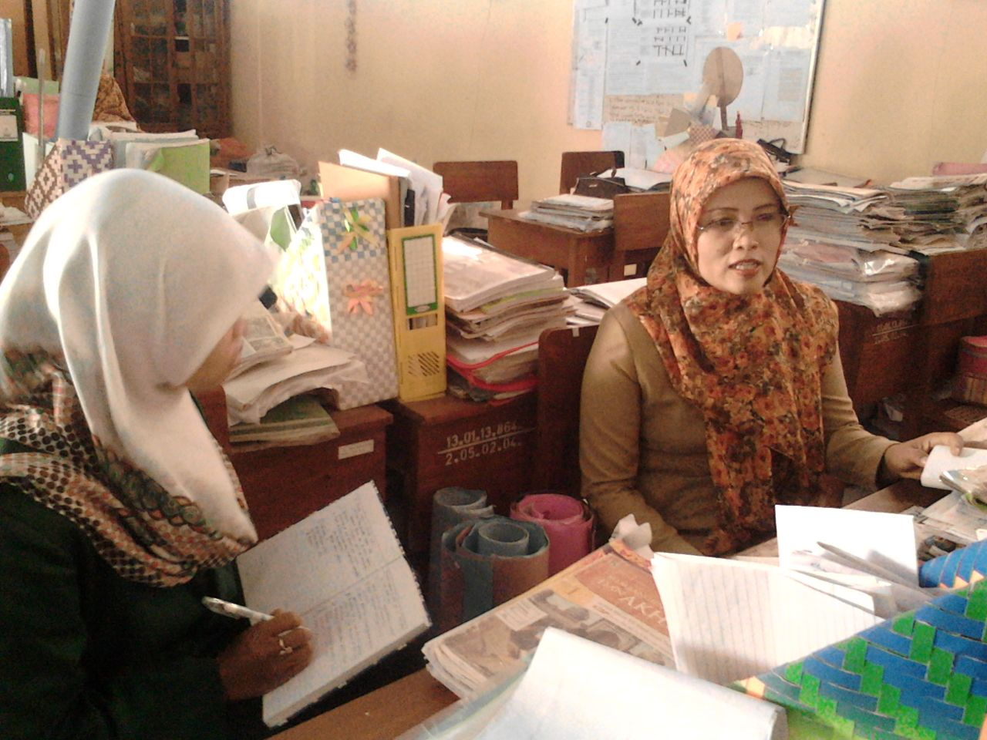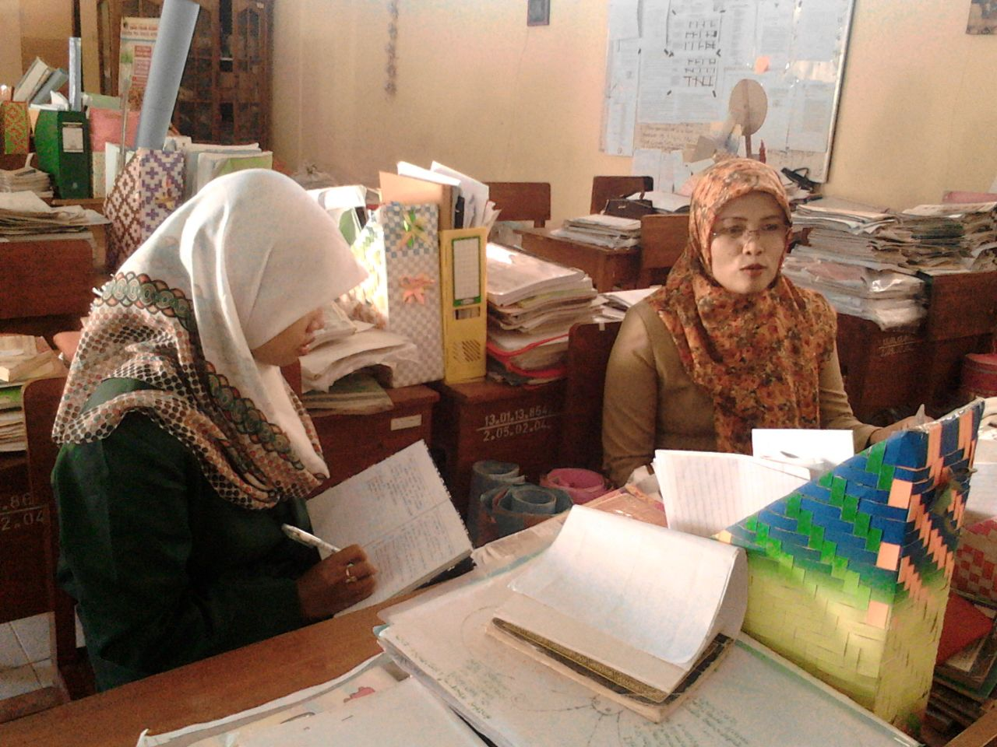

Wawancara bersama Ibu Dewi Khusna guru Fiqih kelas VIII

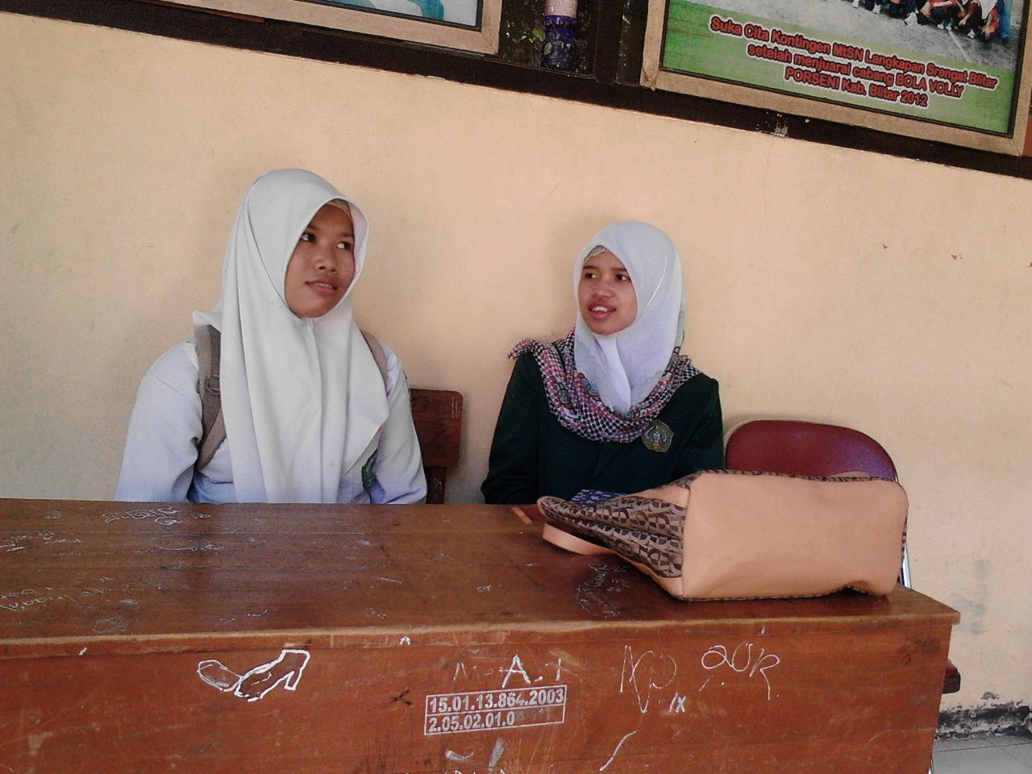
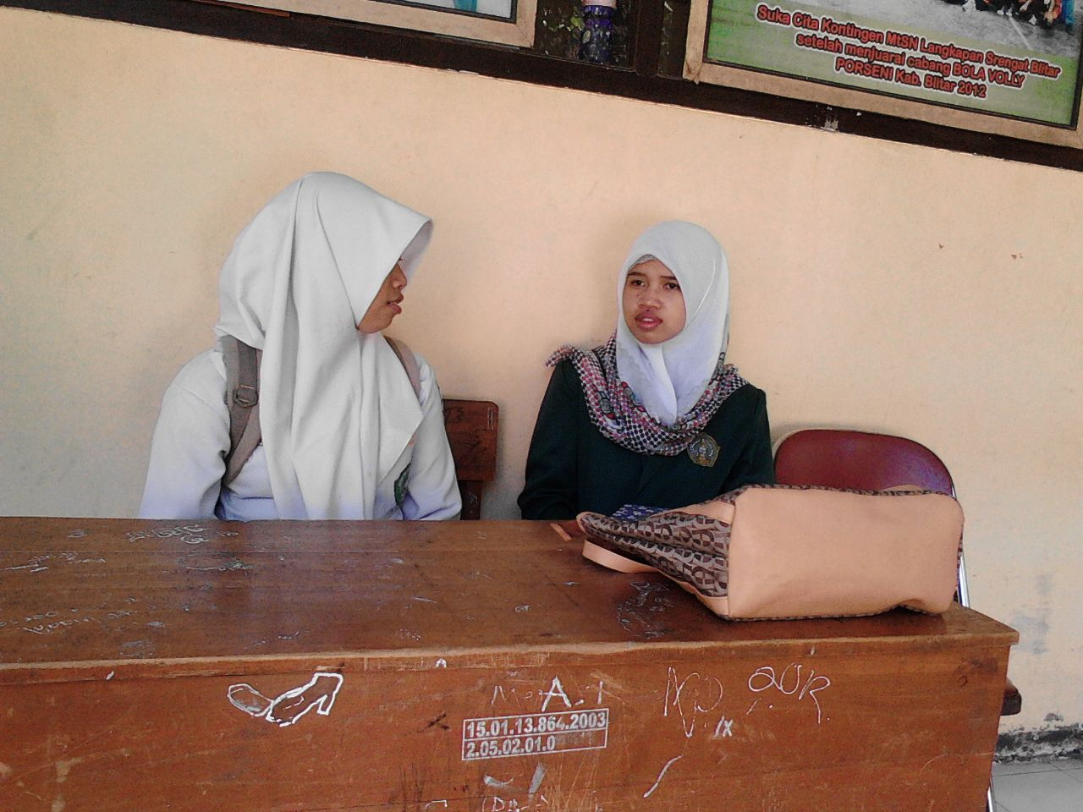
Wawancara dengan Hani Agustina siswa kelas VIII D

Lampiran 4
Profil MTs Negeri Langkapan Srengat Blitar
- Deskripsi Objek Penelitian
- Identitas MTsN Langkapan
Nama Madrasah : MTsN Langkapan
Status : Reguler
Nomor Telp./ Fax : (0342) 552116
Alamat : Jln. Masjid Desa Maron
Kecamatan : Srengat
Kabupaten : Blitar
Kode Pos : 66152
Luas Lahan : 5810 m²
Tahun Berdiri : 1995
Waktu Belajar : Pagi hari
- Sejarah Singkat Berdirinya MTsN Langkapan
Madrasah Tsanawiyah Al-Hikmah Langkapan didirikan pada tahun 1949. Pada mulanya madrasah tersebut berbentuk Madrasah Diniyah yang hanya mengajarkan ilmu agama saja. Bertempat di rumah Bapak Kyai Umar dan bertempat di serambi masjid Langkapan, sampai madrasah tersebut terus berkembang. Pada awal tahun 1950, madrasah ini berubah menjadi Madrasah Salafiyah di bawah pimpinan Kyai Hamam.
Pada tahun 1960 Madrasah Salafiyah diubah namanya menjadi Madrasah Tsanawiyah. Madrasah Tsanawiyah Al-Hikmah terus maju dan mengalami zaman keemasannya (1969 – 1974). Dengan adanya kemajuan pembangunan, khususnya dalam bidang pendidikan, maka di daerah sekitar/ daerah lain banyak berdiri madrasah sejenis, sehingga menjadi saingan Madrasah Tsanawiyah Al-Hikmah. Akibatnya siswa madrasah ini berkurang.
Untuk mengantisipasi hal kemerosotan tersebut, maka Yayasan Al-Hikmah mengambil langkah yaitu mengajukan kepada pemerintah (Depag) untuk menegerikan madrasah ini. Usul penegerian tersebut dikabulkan dengan SK Menag No: 515 A tanggal 25 November 1995.
- Kondisi Geografis dan Demografis MTs Negeri Langkapan
Madrasah Tsanawiyah Negeri Langkapan berada di lingkungan pondok pesantren Al-Hikmah yang terletak di dusun Langkapan ± 4 km dari ibu kota kecamatan ke arah selatan dan 10 km di sebelah barat kota Blitar. Di samping terletak di lingkungan Pondok Pesantren Al-Hikmah Langkapan, juga berdekatan dengan Pondok Pesantren Darur Roja’ Selokajang (tetangga desa) dan di desa Selokajang ini juga terletak SMP Negeri 3 Srengat (± 2 km di sebelah selatan). Siswa MTsN Langkapan berasal dari desa sekitar di wilayah kecamatan Srengat dan Kecamatan Sanankulon.
- Visi MTsN Langkapan
“Islami, Unggul, Kreatif, Mandiri, dan Berwawasan Lingkungan”
Untuk mencapai visi tersebut ada beberapa indikator, yaitu:
- Terwujudnya pengembangan kurikulum yang islami, adaptif, proaktif, dan berwawasan lingkungan.
- Terwujudnya proses pembelajaran yang efektif, efisien, dan inovatif.
- Terwujudnya lulusan yang islami, cerdas, mandiri, kompetitif, dan peduli lingkungan.
- Terwujudnya SDM pendidikan yang cakap, profesional, dan memiliki komitmen terhadap perlindungan dan pengelolaan lingkungan hidup.
- Terwujudnya sarana dan prasarana pendidikan yang memadai dan ramah lingkungan.
- Terwujudnya manajemen madrasah yang handal.
- Terwujudnya pemberdayaan pembiayaan pendidikan yang optimal dan akuntabel.
- Terwujudnya standar penilaian akademik dan non akademik yang konsisten.
- Terwujudnya lingkungan belajar yang bersih, indah, nyaman, dan menyenangkan.
- Misi MTsN Langkapan
- Menerapkan pengembangan kurikulum yang islami, adaptif, proaktif, dan berwawasan lingkungan.
- Mengoptimalkan perkembangan akademik melalui proses belajar mengajar dan bimbingan belajar yang efektif, efisien, dan inovatif.
- Mewujudkan lulusan madrasah yang islami, cerdas, mandiri, kompetitif, dan peduli lingkungan.
- Mewujudkan pendidik dan tenaga kependidikan yang cakap, profesional, dan berkomitmen terhadap pemeliharaan, pelestarian, dan pengelolaan lingkungan.
- Mewujudkan fasilitas madrasah yang memadai, relevan, mutakhir, dan ramah lingkungan
- Menerapkan manajemen yang handal dan partisipatif yang melibatkan seluruh warga madrasah dan komite madrasah.
- Mewujudkan pemberdayaan pembiayaan yang optimal dan akuntabel.
- Mewujudkan standar penilaian akademik dan non akademik yang ideal.
- Menciptakan lingkungan madrasah yang bersih, indah, sehat, nyaman, dan menyenangkan.
- Tujuan MTsN Langkapan
  - Menghasilkan perangkat kurikulum satuan pendidikan yang islami, adaptif, proaktif, dan berwawasan lingkungan.
  - Menghasilkan penyelenggaraan belajar mengajar yang menyenangkan, efektif, efisien, dan inovatif.
  - Menghasilkan lulusan yang islami, cerdas, mandiri, kompetitif, dan peduli lingkungan.
  - Menghasilkan pendidik dan tenaga kependidikan yang cakap, profesional, dan berkomitmen terhadap pemeliharaan, pelestarian, dan pengelolaan lingkungan.
  - Menghasilkan fasilitas madrasah yang memadai, relevan, mutakhir, dan ramah lingkungan
  - Menghasilkan manajemen yang handal dan partisipatif yang melibatkan seluruh warga madrasah dan komite madrasah.
  - Menghasilkan pemberdayaan pembiayaan yang optimal dan akuntabel.
  - Menghasilkan standar penilaian akademik dan non akademik yang ideal.
  - Menghasilkan lingkungan belajar yang bersih, indah, sehat, nyaman, dan menyenangkan.
- Struktur Organisasi MTsN Langkapan
Bagan 4.1
Struktur Organisasi MTs Negeri Langkapan
Komite
H.Romadhon
Kepala Madrasah
Drs. Anik Nurhajati

KTU
Siti Fatonah
Dewan Guru
Siswa
Bendahara
Mamik Nurcahyani

Waka kurikulum
Drs. Suwito

Waka Kesiswaan
Drs. Sihbudin
Waka Sarana Prasarana
Redi Dwi Hari W
Waka humas
Drs. Suparli

Wakil Kelas
Piket
Pengurus OSIS
Kordinator BP
Dewan Guru
Siswa
Sumber : Dokomentasi MTsN langkapan Srengat blitar
- Keadaan Guru, Karyawan, dan Siswa
    - Keadaan Guru dan Karyawan
Yang dimaksud dengan guru di sini adalah orang yang mengajar di MTsN Langkapan Srengat Blitar pada saat penelitian dilakukan. Guru yang ada di MTsN Langkapan ini membiasakan berjabat tangan apabila bertemu, entah itu bertemu dengan sesame guru atau siswa. Kebiasaan ini diharapkan untuk melatih siswa agar terbiasa menyapa dan peduli terhadap orang lain.
Saat ini MTsN Langkapan mempunyai jumlah tenaga guru yang memadai sebanyak 43 orang dan karyawan sebanyak 8 orang pada tahun 2015. Secara terperinci daftar nama-nama guru dapat dilihat pada tabel di bawah ini:
Tabel 4.1
Daftar Nama Guru dan Karyawan MTsN Langkapan Tahun Ajaran 2014/2015
No | Nama | Jabatan
1 | Dra. Anik Nurhayati, M.Pd | Kepala Madrasah
2 | Siti Rodiyah, S.Pd | IPA/Bio
3 | Hj. Anis Nurhayati, S.Pd | IPS
4 | Ririn Rimawati, S.Pd | Bhs. Indonesia
5 | Dewi Khusna, S.Ag | Fiqih
6 | Drs. Masduki, M.Pd | Bhs.Inggris
7 | Drs. Sihabbudin | Matematika
8 | Chumaida, S.Pd | IPA
9 | Redi Hari Dwi W, S.Pd | PKn
10 | Siti Maemunah, S.Ag | Aqidah Akhlak
11 | Drs. Suwito | PKn
12 | Drs. Suparli | Bhs. Indonesia
13 | Agus Wahyudiono, S.Pd | BK
14 | Drs. Ayyib Muftadi'in | IPA/Bio, Fisika
15 | Hj. Siti artilah, S.Ag | Prakarya
16 | Wiwik Kusmardiana, S.Pd | Bhs. Indonesia
17 | Hj. Siti Mukaromah, S.Ag | Bhs. Arab
18 | Drs.H. Nur Aziz | Qur'an hadits
19 | Munawaroh, S.ag | Seni Budaya
20 | Dra. Evi Setjorina, M.Pd | IPS
21 | Lutfi Mayasari, S.Pd.I | Bhs. Inggris
22 | Agus Prayitno | Matematika
23 | Luluk fadilah, S.Pd | Bhs. Inggris
24 | Erni Tri Rahayu, S.Pd | Matematika
25 | Endy Zusiani, S.Pd | PKn, Bhs.Jawa
26 | Istihana, S.Pd | Bhs. Indonesia
27 | Nana Qomariyah, S.Ag, M.Pd | Fiqih
28 | Mazia | Matematika
29 | Dra. Mujiati | Bhs. Inggris
30 | Abdul Kholiq, S.Pd | Seni Budaya
31 | M. Zaenal Abidin, SE, M.Ag | IPS, TIK
32 | Tawami, SH | TIK
33 | Ahmad Rokib, S.HI | Nahwu/Shorof
34 | Rudana Mustofa, S.Pd | Penjaskes
35 | Uswatun Khasanah, S.Pd | Seni Budaya, Prakarya
36 | Filia Fridawati, A.M | Bhs. Jawa
37 | Nanda | BK
38 | Yusuf handaka, S.Pd | Penjaskes
39 | Ariqa Nur Mufida I, S.Pd | Fisika
40 | Anis Nurfadilah, S.Si | Matematika
41 | Suryanto | Nahwu/Shorof
42 | Ahmad fikri Amrulloh, S.Hum | Qur'an hadits
43 | Muhammad Nasrul Aziz, S.Pd | SKI

Sumber: Dokumen MTs Negeri Langkapan

    - Keadan Siswa
Yang dimaksut dengan keadaan siswa di sini adalah siswa-siswi yang secara resmi belajar di MTsN langkapan dan secara resmi tercatat dalam buku induk sekolah. Pada tahun ajaran 2014/2015 jumlah siswa mencapai 628 siswa, dengan rincian kelas VII sebanyak 201 siswa, kelas VII 227 siswa, kelas IX 200 siswa. Untuk lebih jelasnya dapat dilihat pada table di bawah ini:
Tabel 4.2
Peningkatan Jumlah siswa
Tahun Ajaran | Kelas VII | Kelas VIII | Kelas IX | Jumlah
2012/2013 | 226 | 163 | 151 | 540
2013/2014 | 237 | 209 | 159 | 605
2014/2014 | 201 | 227 | 200 | 628

Sumber: Dokumen MTs Negeri Langkapan

- Sarana dan Prasarana Pendidikan
Sekolah ini terletak di daerah yang strategis, jauh dari keramaian jalan raya, sehingga pada saat proses pembelajaran berlangsung tidak terganggu oleh ramainya kendaraan yang lewat.
Dengan fasilitas yang mendukung proses pembelajran sekolah ini memiliki 19 ruang kelas, kelas VII terdiri dari 7 kelas, kelas VIII terdiri dari 6 kelas, dan kelas IX terdiri dari 6 kelas. Sekolah juga menyediakan Lab. Komputer, dan Lab. IPA yang mempermudah guru dalam menyampaikan materi pelajaran yang berkaitan dengan mata pelajaran tersebut.
Dari unsure kesehatan adanya ruang UKS, ada juga banguanan Musholla yang digunakan untuk melatih siswa berdisiplin dalam beribadah. Ada ruang tersendiri untuk memamerkan hasil prakarya siswa. Kebutuhan yang sangat menunjang kelancaran ini sangat menentukan keberhasilan sekolah yang ikut mensukseskan program pemerintah. Adapun jumlah sarana dan prasarana yang dimiliki lebih jelas dan terperinci terdapat pada table dibawah ini:
Tabel 4.3
Sarana dan Prasarana MTsN Langkapan Tahun ajaran 2014/2015
No | Nama Barang | Jumlah
1 | Ruang kelas | 19
2 | Ruang Kamar mandi | 21
3 | Ruang Guru | 1
4 | Ruang Tata Usaha | 1
5 | Perpustakaan | 1
6 | Laboratorium | 2
7 | Ruang UKS | 1
8 | Ruang Kepala Sekolah | 1
9 | Musholla | 1
10 | Koprasi | 1
11 | Kantin | 4
12 | Ruang Tamu | 1
13 | Ruang Pajang Karya Siswa | 1
14 | Lapangan Olagraga | 1
15 | Pos Satpam | 1

Sumber: Dokumen MTs Negeri Langkapan

